**Tenda przyspiesza sieć: nowe switche Ethernet 2,5G na rynku**

**Dostawca urządzeń sieciowych wprowadził nowe niezarządzalne przełączniki, które oferują przepustowość 2,5 Gb/s.**

**Kompaktowe niezarządzalne switche dla komputerów, sprzętu NAS oraz urządzeń Wi-Fi 7**

Tenda - producent urządzeń sieciowych dla domu i małego biznesu - wprowadził dwa nowe modele niezarządzalnych switchy z pięcioma lub ośmioma portami Ethernet 2,5G. Modele SM105 oraz SM108 cechują się niewielkimi rozmiarami i możliwością montażu naściennego lub na biurku. Oferują tabelę adresów MAC o pojemności 16. tys. oraz automatyczne uczenie się adresów urządzeń podłączonych do sieci, jak również intuicyjne połączenie plug-and-play.

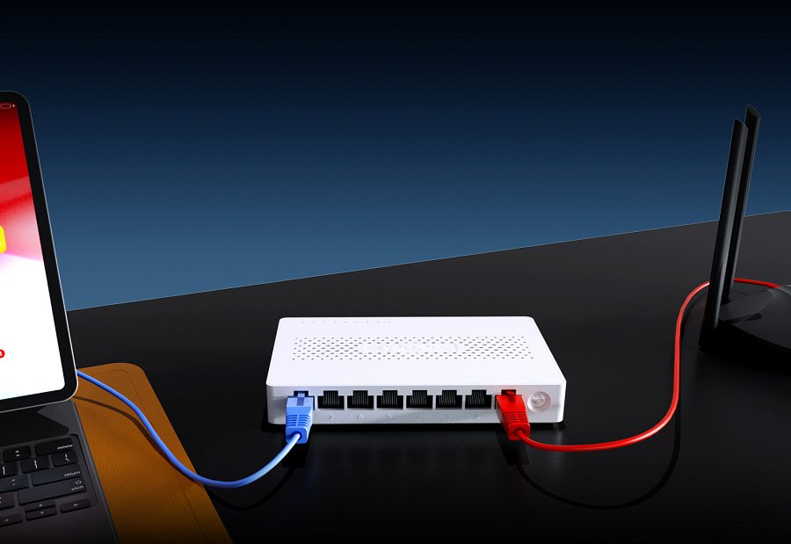

*Switche mogą być podłączone do komputerów, sprzętu NAS, IPTV czy punktów dostępowych Wi-Fi 7 w celu zaspokojenia potrzeb szybkiego dostępu do Internetu. Jest to idealne urządzenie dostępowe do wdrażania szybkich sieci w MŚP, SOHO lub willach* - przekonuje producent. Wspomina także o chipie amerykańskiej produkcji, który ma zapewnić niższy pobór mocy oraz poprawić przepustowość sieci i zapewnić lepszą stabilność.

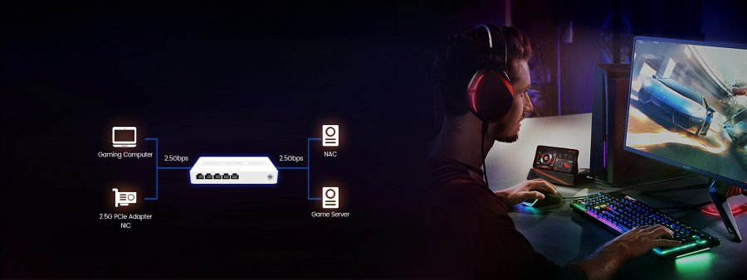

**Zachęcamy do sprawdzenia obu switchy -** [**SM105**](https://www.tendacn.com/pl/product/SM105.html) **oraz** [**SM108**](https://www.tendacn.com/pl/product/SM108.html) **- na stronie Tenda Polska**